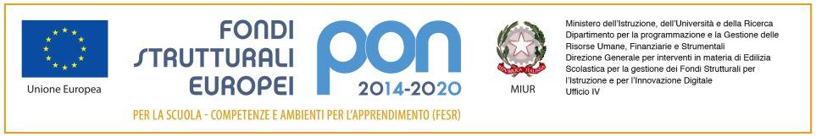

Ministero dell’Istruzione, dell’Università e della Ricerca
Istituto comprensivo “MARZABOTTO”
Via Savona, 135 - 20099 Sesto San Giovanni
tel. 02-3657501 – 0236575050 (fax)
www.icmarzabotto.edu.it
email segreteria@icmarzabotto.edu..it

Circ. n. 18 Ai genitori della scuola Primaria
Ai docenti della scuola Primaria
Al personale Ata

Oggetto: uscita pomeridiana delle classi, ore 16.15

Si comunica che da domani 26 settembre 2023 le classi usciranno due per volta, in contemporanea dal cancello grande, secondo l'ordine di seguito riportato:

- 5C e 5B
- 5A e 4A
- 4B e 4C
- 3A e 3B
- 2A e 2B
- 1A e 1B

- Si confida nella puntualità dei genitori per permettere un’uscita scorrevole e si richiede di non sostare davanti al cancello dopo aver ritirato il proprio figlio/a

(Dott.ssa Anna Crovo)

Firma autografa sostitutiva dell’indicazione
a stampa del nominativo, come previsto
dall’art. 3, c. 2, D. Lgs. N. 39 /1993

